ЛЕКЦИЯНЫҢ ҚЫСҚА СИПАТТАМАСЫ

№4 дәріс: Құрылымдaғы бaйлaныс түрлері
Дәріс мақсаты: қатты денелердің кристалл құрылымындағы химиялық байланыс түрлерін - металдық, иондық, коваленттік және Ван-дер-Ваальс байланыстарын - түсіндіру. Әр байланыс түрінің табиғатын, энергиясын, бағытталу ерекшелігін және олардың кристалл торының геометриясына, физикалық және химиялық қасиеттеріне әсерін талдау. Студенттерді байланыс түрлерінің айырмашылығын тәжірибелік мысалдар арқылы анықтауға, электрон тығыздығын талдау және электрөткізгіштік, жылуөткізгіштік сияқты қасиеттердің байланыс табиғатына тәуелділігін түсіндіруге үйрету.
1. Кристалл құрылымындағы байланыстардың жалпы сипаттамасы
Кристалл заттардағы атомдар мен иондар бір-бірімен әртүрлі күштер арқылы байланысады. Бұл байланыстар кристалл құрылымының геометриясын, беріктігін, балқу температурасын, электр және жылуөткізгіштігін анықтайды. Байланыстар төрт негізгі түрге бөлінеді:
- Металдық байланыс
- Иондық байланыс
- Коваленттік байланыс
- Ван-дер-Ваальс (молекулалық) байланыс
Көптеген күрделі заттарда бұл байланыстардың бірнеше түрі қатар кездеседі. Мұндай жағдайларда оларды аралас байланыстар деп атайды
2. Металдық байланыс
Металдық байланыс бос электрондар мен оң зарядталған атом ядроларының өзара тартылысынан пайда болады. Мұндай байланыс кезінде әр атомнан бірнеше электрон үзіліп шығып, бүкіл кристал бойына ортақ «электрондық газ» түзеді. Металдық байланыс сфералық симметриялы және бағытталмаған. Бұл байланыс металдарға тән келесі қасиеттерді тудырады:
-жоғары электр және жылуөткізгіштік (бос электрондардың еркін қозғалысы есебінен);
-жоғары металдық жылтырлық және шағылыстыру қабілеті;
-салыстырмалы түрде жоғары механикалық беріктік және созылғыштық;
-координациялық сандарының үлкен болуы (атомдар тығыз орналасады).

Температура өскен сайын металдардың электр кедергісі артады, себебі электрондардың ретсіз қозғалысы күшейеді. Металдар көбінесе үш түрлі құрылым түзеді:
-мыс типі – кубтық қаптал (Cu);
-магний типі – гексагональды тығыз қаптал (Mg);
-вольфрам типі – көлемі орталықтанған кубтық құрылым (W).

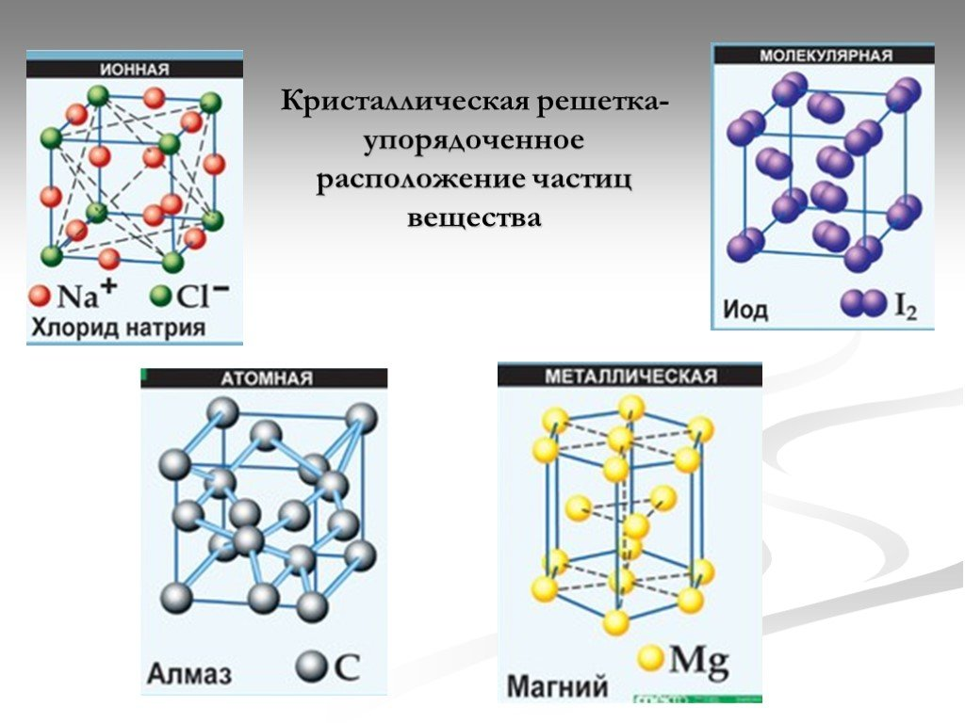
1-сурет. Магнийдің кристаллдық торы

3. Ван-дер-Ваальс байланысы
Бұл байланыс бейтарап молекулалар арасындағы әлсіз тартылыс күштері нәтижесінде пайда болады. Ван-дер-Ваальс байланысы молекулалық кристалдарға тән (мысалы, аргон, азот, метан, H₂, CO₂).
Мұндай кристалдардың ерекшеліктері:
-балқу және булану температуралары төмен,
-құрылымы борпылдақ,
-сығылғыштық жоғары,
-электр және жылуөткізгіштігі өте төмен, яғни олар диэлектриктер.

Бұл байланыс тек әлсіз дисперсиялық күштер есебінен ұсталып тұрады, сондықтан молекулалық кристалдар оңай балқиды және механикалық әсерге төзімсіз келеді.

4. Иондық байланыс
Иондық байланыс әртүрлі зарядталған иондар арасындағы электростатикалық тартылыс нәтижесінде түзіледі. Мысалы, натрий хлориді (NaCl) иондық кристалында Na⁺ және Cl⁻ иондары бір-біріне қарама-қарсы зарядтар арқылы байланысқан. Иондық байланыс бағытталмаған, бірақ металдарға қарағанда реттелген құрылым түзеді.
Мұндай кристалдарға тән қасиеттер:
-жоғары қаттылық,
-балқу температурасының жоғары болуы,
-электрөткізгіштіктің төмендігі (тек балқыған күйінде иондар қозғалады),
-тығыз қаптама құрылым.
Температура артқан сайын иондардың қозғалысы жеңілдеп, электрөткізгіштік те артады. Бұл жағдайда иондық өткізгіштік байқалады - ол электрондық емес, массасы бар иондардың қозғалысына негізделген.
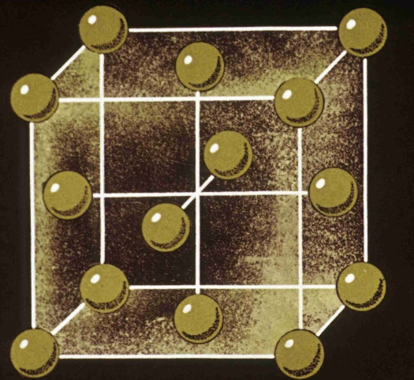
2-сурет. Аргон және натрий хлоридінің кристаллдық торлары
5. Коваленттік байланыс
Коваленттік байланыс - ортақ электрон жұбы арқылы түзілетін бағытталған байланыс түрі. Бұл байланыста екі атомның сыртқы электрондары бір мезгілде екі ядроға ортақ болып, күшті тұрақты байланыс түзейді (мысалы, алмаз, кремний, германии).
Коваленттік байланысқа тән белгілер:
-жоғары қаттылық және балқу температурасы;
-жартылай өткізгіштік қасиет;
-электрон тығыздығының атомдар арасында орналасуы (электрон бұлттарының қабысуы).

Периодтық жүйенің IV тобына жататын элементтер (C, Si, Ge, Sn) көбінесе алмаз типті құрылымдар түзеді. Әр атом төрт көршімен байланысады, бұл байланыстар кеңістікте тетраэдрлік бағытта орналасқан. Коваленттік байланыс «8–N ережесіне» бағынады, мұнда N - элементтің топ нөмірі. Әр атом (8-N) байланыс түзуге бейім болады.

6. Электртерістілік және байланыс табиғаты
Иондық және коваленттік байланыстардың айырмашылығы атомдардың электртерістілік айырмасымен анықталады.
Егер айырмашылық аз болса → байланыс ковалентті;
Егер айырмашылық үлкен болса → байланыс иондық сипатта болады.
Электрон тығыздығының таралуы бұл айырмашылықты дәлелдейді:
NaCl кристалында электрон тығыздығы иондардың орталықтарында шоғырланған (иондық байланыс);
Алмазда электрон тығыздығы атомдар арасында тең таралған (коваленттік байланыс).
Қорытынды
Қатты денелердің құрылымындағы байланыс түрлері - материалдардың қасиеттерін анықтайтын негізгі факторлардың бірі. Металдық, иондық, коваленттік және Ван-дер-Ваальс байланыстары табиғаты жағынан әртүрлі болғанымен, олардың барлығы заттың құрылымдық тұрақтылығын қамтамасыз етеді. Металдық байланыс электр және жылуөткізгіштікке жауапты болса, коваленттік байланыс қаттылық пен беріктік береді. Иондық байланыс тұрақтылық пен жоғары балқу температурасын анықтайды, ал Ван-дер-Ваальс байланысы молекулалық жүйелердің әлсіз тартылыс күшін сипаттайды. Осы байланыстардың заңдылықтарын білу жаңа материалдарды жобалау, қатты ерітінділер мен жартылай өткізгіштер алу, наноқұрылымды жүйелерді синтездеу кезінде аса маңызды.

Бақылау сұрақтары
- Металдардың электр және жылуөткізгіштігі қандай байланыспен түсіндіріледі?
- Ван-дер-Ваальс байланысы қандай заттарға тән және оның қасиеттері қандай?
- Иондық байланыс қалай пайда болады және ол қандай мысалдарда кездеседі?
- Иондық кристалдардың электрөткізгіштігі неге төмен?
- Коваленттік байланыс дегеніміз не және ол қандай бағыттылыққа ие?
- «8-N ережесінің» мәнін түсіндіріңіз және оған мысал келтіріңіз.
- Электртерістілік ұғымы нені білдіреді және ол байланыс түрін қалай анықтайды?
- Таза иондық және таза коваленттік байланыстардың айырмашылығын сипаттаңыз.
- Қай байланыс түрі ең жоғары балқу температурасын қамтамасыз етеді?
- Байланыс түрлері материалдардың физика-химиялық қасиеттеріне қалай әсер етеді?
Қолданылған әдебиеттер тізімі:
- К.К. Құдайберген. Қатты денелер химиясы: оқу құралы. – Алматы: Қазақ универитеті, 2017. – 240 б.
- Оңғарбаев Е.К., Турешова Г.О. Материалтану: оқу құралы. – Алматы: Қазақ университеті, 2017. – 262 б.

